学号：12034480139


毕业设计说明书

高校计算机实验室日志管理系统
Journal Management System of computer lab in University

学院 计算机与电子信息学院 专业 计算机科学与技术 班级12-1班
学生 叶展鹏 指导教师（职称）李绍平（高级实验师）
设计时间 2016 年 03 月 28 日至 2016 年 06 月 10 日

广东石油化工学院本科毕业设计诚信承诺保证书

本人郑重承诺：《高校计算机实验室日志管理系统》毕业设计的内容真实、可靠，是本人在李绍平指导教师的指导下，独立进行研究所完成。毕业设计中引用他人已经发表或未发表的成果、数据、观点等，均已明确注明出处，如果存在弄虚作假、抄袭、剽窃的情况，本人愿承担全部责任。

学生签名：
年 月 日

专业负责人
批准日期

毕 业 设 计 任 务 书

院（系）： 计算机与电子信息学院 专业： 计算机科学与技术
班 级： 计算机12-1 学生： 叶展鹏 学号： 12034480139
一、毕业设计课题 高校计算机实验室日志管理系统
二、毕业设计工作自 2016 年 3 月 28 日起至 2016 年 6 月 10 日止
三、毕业设计进行地点 计算机科学与技术专业实验室
四、毕业设计的内容要求
系统主要功能：
1、服务器端教师实时填写每次实验课详细情况；
2、教师控制学生填写日志表、按时提交实验日志和监控学生实验；
3、管理员可对日志表格进行管理、修改和打印。
要求：
1、对系统进行需求功能分析；
2、详细设计系统并且合理地划分模块；
3、实现前台应用与后台数据库的连接；
4、系统界面友好、操作方便；
5、按广东石油化工学院本科生毕业设计（论文）格式规范撰写毕业设计说明书。

指导教师
接受毕业设计任务开始执行日期 年 月 日
学生签名

摘 要
当今现代，计算机电子信息技术的迅猛发展，计算机电子信息技术在教育领域上的应用越来越多了。本次设计主要目的就是开发一个符合需求的实验室日志管理系统。
实验室日志管理系统的主要功能有教师端的任务填写和发布，管理实验日志，提示学生记录设备情况。和学生端的接受并查看任务，填写日志功能。系统主要以PHP作为开发基础进行WEB开发，使用Bootstrap框架和ThinkPHP框架构建WEB应用，提高系统设计与实现的效率。本设计选用与PHP相性良好的MYSQL作为数据库。它的功能可以方便实验室老师管理课堂任务，管理实验室日志和记录学生端的设备情况。

关键词：日志管理 任务发布 Bootstrap框架 ThinkPHP框架

Abstract
With the rapid development of computer information technology, computer is widely used in the field of education.The main purpose of the design is to develop a laboratory log management system that appropriate the requirements.
The main function of the laboratory log management system is to release the mission of teachers and to fill in the mission. And the student side see the mission from the teacher side, fill in the log function. The system mainly uses the PHP as the development foundation to carry on the WEB development, uses the Bootstrap frame and the ThinkPHP frame to construct the WEB application, enhances the system design and the realization efficiency. The use of MYSQL database.It can facilitate the laboratory teachers to manage the experimental missions, manage the laboratory log and record the device’s condition of the student side.

Keywords: log management mission release Bootstrap frame ThinkPHP frame

目 录
摘 要 I
Abstract II
第一章 引 言 1
1.1选题背景 1
1.2选题介绍 1
1.3选题意义 2
1.4本文主要工作 2
第二章 相关技术和使用工具简介 4
2.1Bootstrap框架简介 4
2.2 ThinkPHP框架简介 4
2.3系统开发工具介绍 5
2.3.1 WampServer 5
2.3.2 HTML5 5
2.3.3 PHP 5
2.3.4 数据库简介 6
第三章 系统需求分析 7
3.1系统需求概述 7
3.2可行性分析 7
3.2.1技术上的可行 7
3.2.2经济上的可行 7
3.2.3操作上的可行 7
3.2.4法律上的可行 8
3.3需求定义 8
第四章 系统设计 9
4.1系统设计目标 9
4.1.1总体功能模块 9
4.1.2教师端的功能模块 9
4.1.3学生端的功能模块 11
4.2主要功能模块建模图 11
4.3数据库设计 13
4.3.1概念模型设计 13
4.3.2系统数据库的设计 14
4.4数据库核心表 15
第五章 系统的实现 18
5.1总系统页面的实现 18
5.2教师端的实现 19
5.2.1教师端主页面 19
5.2.2填写任务功能的实现 20
5.2.3日志管理功能的实现 22
5.2.4任务管理功能的实现 26
5.2.5异常设备管理功能的实现 28
5.2.6打印EXCEL表格功能的实现 29
5.2.7提示学生提交日志功能的实现 31
5.3学生端的实现 32
5.3.1学生端主页面 33
5.3.2查看任务功能的实现 33
5.3.3填写日志功能的实现 34
第六章 运行与测试 37
6.1软件测试的任务与目的 37
6.2测试环境 37
6.3系统测试结果 37
6.3.1教师端测试结果 37
6.3.2学生端测试结果 47
结论 52
总结 52
展望 53
致谢 54
参考文献 55

第一章 引 言

1.1选题背景

世界上最早的实验室管理系统用户是石油、化工、制药和冶金等类型的生产企业。在这些企业中，实验室管理系统只是其整个IT架构的一部分。一九八零至一九八九年期间，由于大规模集成电路的发展和普及，导致所使用的仪器的自动化水平大大增强。因此实验室单位时间内所能够完成的测试任务比以前多了许多，这一发展对实验室的管理提出了新的要求，这便是实验室管理系统发展的缘由。同时随着计算机数据处理能力及数据吞吐量的极大增强，使用计算机信息技术系统来自动管理实验室成为可能。早期的实验室管理系统以大中型计算机为主，造价十分高，进入九十年代后微型计算机的迅速普及及使得实验室管理系统的造价得到极大的下降，实验室管理系统迅速得到推广。到了现代，一个电子信息技术迅猛发展的时代。实验室管理系统已经发展成为一个实验室不可缺少的部分。一个功能齐全，简单易用，符合需求的实验室日志管理系统可以有效的减轻学校各类工作人员的工作负担，提高各类人员的工作效率。所以高校实验室日志系统应该能够助力于实验室老师们，使老师们能够更轻松更便捷更有效的管理实验室任务和日志，和管理实验室设备。

1.2选题介绍

在本毕业设计中，运行环境是windows下的Apache+Mysql+PHP集成环境。选用html5+css3+js来设计前端。html5符合现代媒介的需要，是更先进更标准的html，是当前网页开发的主流。html5新增加了标签，可以更好的兼容JS，同时节省代码。CSS3对CSS的定义更为严谨，由于CSS3比起以前新加入了一些更新的标签功能，使网页效果外观可以呈现的更加美丽。CSS3增加了很多新的样式，在丰富页面的同时，有更多兼容主流浏览器的方案。JavaScript是广泛应用于WEB开发的脚本语言，使用JS代码可以使前台变得有动画有交互。前端使用的是Bootstrap的前端框架。后端选用PHP设计，PHP也是广泛应用于WEB开发领域的语言之一，具有快捷、效率高、跨平台性强等特点。后端使用的是ThinkPHP框架。
本次毕业设计主要为系统地、全面地学习软件开发过程以及通过各阶段的组织方法来组成一个较为完善的管理系统，通过应用合适的软件开发工具，从而达到开发符合需求、快速等目的；同时为了丰富系统开发的设计思路，使用良好的系统架构模式，进一步学习框架中各种设计模式的运用和长处，研究各种框架组合给本日志管理系统开发带来的优势和好处。
本毕业设计主要为设计一个实验室日志管理系统。通过系统，实验室老师能对实验室日志和任务进行管理,还能与学生进行交互。提高了教学效率和管理效率。
本文从总体上对毕业设计实验室日志管理系统进行了设计,对系统的四个部分，分别是需求分析部分、架构设计部分、模块功能设计部分及数据库设计部分进行了阐述。系统主要由两大功能模块构成，分别是教师端和学生端。教师端的主要功能包括有：日志管理；任务管理；提示学生提交日志；异常设备管理。学生端的主要功能是查看任务和填写日志。

1.3选题意义

实验室是高等院校的一个很重要的组成部分，是高等院校提供优秀教育的基本前提之一，高校实验室的管理系统的开发对于所有高校来说都是一项重要的工作。因为它关乎实验室的实验教学质量、科学研究、技术开发、资产设备管理等。由于当代教学产生的各种需求，我国高等院校的实验室建设已经进入了一个全新的阶段，实验室建设速度的提高、数量的增多和投入力度的增强，同时还有高校管理改革的逐渐推进、使得实验室进一步规范和复杂自身的建设和管理。当代的实验室管理工作者的压力和工作强度都比以前大大提高了。如何运用当代计算机的科学与技术，来对高校实验室进行科学的信息化管理、减轻管理员的工作压力和强度、提高实验室的工作效率和管理水平，已经成为高校实验室管理工作者和高等院校需要重点解决的重要问题之一。
教育部和各省教育厅为了加强高校实验室的信息化和数字化管理，曾指定使用过多款软件管理系统。现今越来越多的高校也已经使用了实验室软件管理系统，对高校实验室信息化和数字化管理起到了积极的推动作用。因此开发一款高校实验室日志管理系统意义重大。
本毕业设计致力于开发一个计算机实验室日志管理系统。实现该系统的意义在于：
（1）教师可以对日志和任务进行管理，提高管理效率。
（2）教师可是实时添加任务发送给学生和管理任务，提高课堂效率。
（3）学生课后根据设备情况进行签到，方便维修异常设备和考勤管理。

1.4本文主要工作

本文第一章主要介绍了高校计算机实验室日志管理系统的选题的背景和意义。第二章介绍了所用到的WEB开发技术以及所使用的开发工具。第三章介绍了高校计算机实验室日志管理系统的需求分析、系统概述、系统设计目标和系统功能结构图及描述。第四章里面主要介绍了系统的总体设计以及主要功能。第五章主要介绍了系统功能的详细设计和系统效果的展示。第六章对系统进行了系统测试，展示了系统测试过程。最后第七章是论文的结论，通过对实验室日志管理系统设计的总结和展望。

第二章 相关技术和使用工具简介

2.1 前端相关技术

2.1.1 Bootstrap简介
Bootstrap，它来自 Twitter，是目前很受欢迎的前端框架。它是个应用于快速开发的WEB应用的前端框架。Mark Otto和Jacob Thornton来自Twitter的两位设计师共同开发了Bootstrap，它是一个CSS/HTML框架。Bootstrap 它是基于 HTML、CSS和JAVASCRIPT 的。Bootstrap包含了十几个自定义的 jQuery 插件，所以它在jQuery的基础上更加个性化和人性化，并形成一套只有自己专用的网站风格，你可以直接包含所有的插件或者逐渐包含这些插件也是可以的。它简洁灵活，使得 Web 开发更加快捷。国内一些移动开发者较为熟悉的框架，如WeX5前端开源框架等，也是基于Bootstrap源码进行性能优化而来。
使用Bootstrap可以使整个WEB应用的风格完全一致，一致的用户体验，一致的操作习惯。Bootstrap通过多个浏览器测试，市面上主流的浏览器支持都没有问题。Bootstrap有着完整的框架解决方案，一个框架，你只需使用它而无需重新制作，这个框架专为 WEB 应用设计，所有的元素都可以非常完美的在一起工作，达成快速开发。

2.2 服务端相关技术

ThinkPHP是一个PHP开发框架，它是免费开源的，有着快速、简单和面向对象的特点。本次设计需要一个Web服务器和PHP运行环境，这里选择使用WampServer作为服务器软件，在下面会介绍到。ThinkPHP拥有很多优秀的特性，例如MVC模式，MVC模式是软件工程中的一种软件架构模式。M代表模型层，管理所有数据库相关的逻辑。V代表视图层，负责界面显示。C代表控制层，负责所有的业务逻辑。例如采用单一入口模式，单一入口模式是当前比较流行的WEB应用开发模式。单一入口应用程序的所有http请求都是通过index.php接收并转发到功能代码中去的，所以在index.php里面就能完成许多实际工作（所有页面都需要做的且都一样的工作）。可以减轻我们维护其他功能代码的难度。还有ThinkPHP的独创的核心编译和项目编译机制，并自带内置 XML模板引擎，支持标签库，丰富模型支持，CURD和操作高度自动化支持保存数据，丰富的查询语言支持，分布式数据库支持，多数据库连接和切换支持。

2.3系统开发工具介绍

2.3.1 WampServer
本设计中采用WampServer作为服务器软件，WampServer非常适合本次毕业设计。W的意思是WINDOWS、A的意思是Apache、M的意思是Mysql数据库、P的意思是PHP。WAMP就是在windows下将Apache+PHP+Mysql 集成环境。WampServer的安装非常简单，它的安装无需花费大量的时间也无需去配置复杂的环境，从而能为开发工作节省出更多的时间与精力。例如PHP扩展、Apache模块等，只要鼠标点击就能简易的完成，再也不用复杂的去修改配置文件。同时WampServer还支持phpmyadmin，可以直接从phpmyadmin管理MYSQL数据库，十分方便。再也不用去输入复杂的SQL语句去管理数据库。

2.3.2 HTML5
HTML 是用来描述网页的一种语言。指的是超文本标记语言，是标准通用标记语言下的一个应用。有些人的说法并不正确，HTML不是一种编程语言而是一种标记语言。HTML的文档也叫作WEB页面。HTML5被定位为“推荐标准”。是由于HTML的第五次重大修改后，大部分当代浏览器已经具备了一些 HTML5 支持。而且HTML5从新元素、新属性、完全支持CSS3、video视频和audio音频、2D/3D制图、本地存贮、WEB应用等方面进行了改进。由于它的特性和沿革，而且它是又W3C推荐出来的，也追加了当前热门的移动优先等优势。所以HTML5毫无疑问是当代的主流。使用HTML5的可以让你做到以下几点：可以简单的在网页中播放视频和音频、可以简单的开发应用、可以简单的绘制图形等。

2.3.3 PHP
PHP是一种通用开源脚本语言。PHP使用广泛，利于学习，主要适合在WEB开发领域大展拳脚。由于其语法吸收了C语言、Java和Perl的特点，所以导致它拥有本身技术学习快，而且较为快捷的优点。它可以比CGI或者Perl更快速地执行动态网页，是由于其混合的三种语言的独特的语法以及PHP它自创的语法。PHP相对于其他语言而言编辑较为简单，实用性强，程序开发快，运行快。是因为PHP并不是像CGI那样要完全生成HTML标记，而是可以直接被嵌入于HTML文档中去执行。运行快的还有一个原因就是PHP可以编译后代码，然后优化其代码运行，达到运行速度加快的效果。
PHP有以下几点优势：
PHP的跨平台性强、拥有良好的安全性、执行速度快、效率高、具有很好的开放性、可扩展性、可选择性。

2.3.4 数据库简介
数据库是按照数据结构来存储和管理数据的仓库。它在一个管理系统中有着非常重要的地位。如果不使用数据库，那么整个系统都会变得非常混乱。选择一个适合的数据库对系统开发有很大的影响。
本次毕业设计所使用的数据库是MySQL。MySQL是一个关联型的数据库管理系统，它是免费开源的，而且拥有速度快、灵活性强等特点。选择MySQL的其中一点重要原因是PHP+MySQL是基于WEB开发的最佳组合。目前MySQL+PHP被广泛应用WEB开发，其主要的优势有架构成熟、性能稳定、语法简介、体积小、速度快、嵌入式的开发方式、使用成本低、源码开放、安全性也有保障等。百度的前端也是使用PHP。本次管理MySQL数据库使用的是phpMyAdmin，它可以让使用者通过WEB接口，用WEB方式操作和管理MySQL数据库。不用通过输入复杂的SQL语句来进行管理，所以数据库的管理相对变得简单快捷。phpMyAdmin是一种优秀的MySQL数据库前台的基于PHP的工具。
MySQL的应用：虽然是个比较小的数据库，但是麻雀虽小，五脏俱全。MySQL提供的功能对一般的个人使用者和中小型企业使用者来说已经足够有余。而且MySQL是开放源码软件，所以能节省很多开发成本，所以它依然很受这些使用者的欢迎。而且它对于日志管理系统来说MySQL是非常适合的，是因为MySQL数据库的插入和查询性能都非常的高效，如果设计地较好，在使用存储引擎的时候，两者可以做到互不锁定，达到很高的并发性能。所以，对需要大量的插入和查询日志记录的系统来说，MySQL是非常不错的选择。比如处理用户的登录日志，操作日志等，都是非常适合的应用场景。

第三章 系统需求分析

3.1系统需求概述

本次毕业设计的主要需求是系统能实现教师服务端实时填写或自动生成表格任务发送给学生，强制学生端记录设备情况，并能按要求打印日志表格。在本系统的开发过程中，我们需求分析需要注意的问题主要有下列几个，一个是系统是否可行，一个是系统功能上的开发，要符合实验室的需求，其次是要建立起性能良好的数据库表结构和系统，再次是界面上的开发，要使得系统界面简洁美观。

3.2可行性分析

在系统开发的过程中，进行软件可行性的分析必不可少。因为如果所做的项目没有可行性那么也就没有做下去的可能，也就不会存在需求分析。在可行性分析阶段我们只需要对完整的设计做大致的分析，也只停留在抽象分析上，不需要分析设计的过程。而需要分析的得到的结论是我们确定开发软件的基础，从中确定使用的软件是否正确，最后确定需求分析。在可行性分析之中，我们最为常见的可行性方案主要有以下几种：技术可行性、经济可行性、操作可行性和法律可行性等。

3.2.1技术上的可行
本次系统使用Wampserver服务器，主要以PHP和HTML5作为开发基础进行WEB开发，使用Bootstrap框架和ThinkPHP框架构建WEB应用。选用与PHP相性良好的MYSQL作为数据库。可以满足本次设计功能需求，不会出现技术无法实现而导致系统开发失败。因此从技术上而言，技术上是可行的。

3.2.2经济上的可行
本系统作为一个毕业设计，整体开发在规模较小，使用的开发的工具都是开源的，所以开发成本较低，因此在经济上也是可行的。

3.2.3操作上的可行
该系统主要的功能是教师管理实验室日志和提示学生签到。主要通过按钮来实现这2个功能。前端主要使用HTML5技术，加上使用Bootstrap框架，可以使得操作界面简单易用同时简洁美观。因此在操作上也是可行的。

3.2.4法律上的可行
做一个项目必须要考虑的就是，是不是符合国家法律。本系统并不违反任何国家法律，而且本系统也是在导师与同学的帮助下独立完成的，并不涉及侵权问题。因此在法律上也是可行的，系统可以开发实现。

3.3需求定义
需求定义是软件分析和设计阶段之间最重要的步骤。本系统的需求分析旨在确定实验室需求，然后确定需要实现的功能，大概分为以下几点：
- 确定整个系统分为2个部分：教师与学生。
- 教师能填写任务并发送给学生。
- 教师能强制学生签到日志。
- 学生能查看来自教师的任务。

第四章 系统设计

4.1系统设计目标

实验室日志管理系统是为实验室教师搭建规范化、网络化和动态化日志和任务管理的工作平台。整个系统主要包括教师系统和学生系统的两大系统，实验室教师和学生均可自身登录系统进行相对应的操作。
1.实验室教师提供添加班级功能、修改教师资料功能、填写任务、日志管理、任务管理、异常设备管理、和提示学生提交日志功能。
2.为学生提供注册功能、查看任务功能、和填写日志功能。

4.1.1总体功能模块
本系统分教师和学生2个用户角色，如图4-1所示。
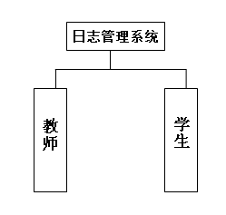
图4-1 系统总框架图

4.1.2教师端的功能模块
本次教师端设计使每个教师都拥有相当于系统管理员的权限。教师功能主要包括五大模块。教师端的系统管理员功能主要包括三大模块。其框架图如图4-2和图4-3所示。
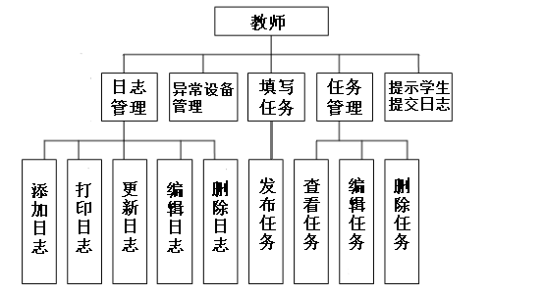
图4-2 教师端功能框架图

1.日志管理
1)添加日志：实验室教师可以添加新的实验室日志，包括课型、节次、实验班级。
2)打印日志：实验室教师可以将系统中的实验室日志打印成为Excel表格。
3)更新日志：当学生端签到后，教师更新日志可以见到考勤人数。
4)编辑日志：实验室教师课后可以对日志进行编辑，确定实验情况。
5)删除日志：删除实验室日志。
2.异常设备管理
异常设备管理是在学生提交设备异常之后，实验室教师可以在当中查看到异常设备的提交情况。包含申报异常时间，设备编号，和提交的学生姓名。
3.填写任务
实验室教师可以在课上实时填写任务发送给学生。
4.任务管理
对发布的任务进行增删改查操作。
5.提示学生提交日志
实验室教师可以在下课前提示学生端提交日志。学生端收到请求后会自动跳转到签到页面，强制学生进行签到。

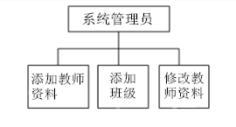
图4-3 系统管理员功能框架图
系统管理员功能主要包括添加教师资料、添加班级和修改教师资料。

4.1.3学生端的功能模块
学生端主要包括两大模块，其功能框架图如图4-4所示。
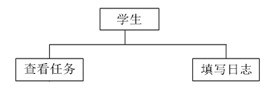
图4-4 学生端功能框架图
1.查看任务
学生端可以查看教师端发送的任务。
2.填写日志
在快下课时，学生填写实验室日志进行签到和实验室仪器汇报情况。

4.2主要功能模块建模图

学生或教师选择相应身份，在不同的登陆界面输入用户名与密码，即可进入系统。系统操作流程图如图4-5所示。
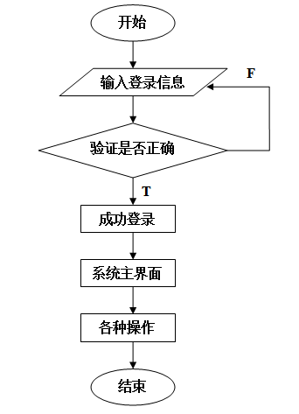
图4-5系统操作流程图
实验室教师登录进教师系统的主要操作包括：添加教师资料、添加班级资料、修改教师资料、填写实验任务、日志管理、任务管理、异常设备管理、提示学生提交日志等。其用例图如下图4-6所示。
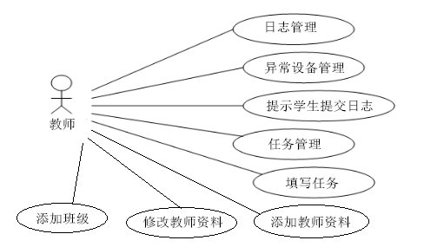
图4-6教师用例图
学生端的用户登录进系统的主要操作是查看任务和提交日志。其用例图如下图4-7所示。
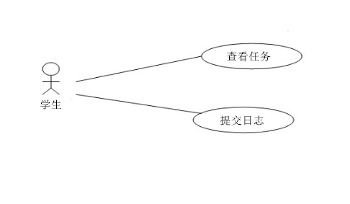
图4-7学生用例图

4.3数据库设计

数据库在对于一个系统来说是至关重要的存在，就像大脑当中的海马体一样。数据库系统本质上是一个用计算机存储信息的系统。数据库管理系统是位于用户与操作系统之间的一层数据管理软件，其基本目标是调查用户的活动情况，弄清用户所用的数据种类和规约，从而提供用户一个可以方便、有效的存存取数据库信息的环境。数据库就是数据的集合，它是收集计算机数据的仓库，系统用户可以对这些数据执行增删改查等的操作。而数据库结构设计是否合理，将会影响到系统的执行效率，设计一个不合理的数据库的话将可能导致数据冗余，用户操作起来复杂许多，简单的查询需要重复多次操作才能得到结果。数据库的范式有1NF、2NF、3NF、BCNF、4NF和5NF这几种，可以通过凡是来判断规范化的程度。部分依赖和传递依赖是产生冗余和异常的两个重要原因。3NF模式中具有较好的性能是因为其不存在部分函数依赖和传递函数依赖。1NF、2NF，由于其性能较弱，一般不适宜作为数据库模式。要使满足更好的需求冗余越小，通常要将它们变成为3NF或3NF以上的范式，所以我们在进行数据库设计的时候，至少要让关系模式达到3NF或3NF以上的级别。

4.3.1概念模型设计
概念模型指的是将现实世界中的客观对象抽象为概念级的模型。E-R方法是设计概念模型时常用的方法，E-R方法是“实体-联系方法”的简称。E-R图包含三个构图基本要素是：实体型（用矩型表示）、联系（用菱形表示）、属性（用椭圆形表示）。它能很清楚的表现实体间的关系。本系统E-R图如图4-8所示。
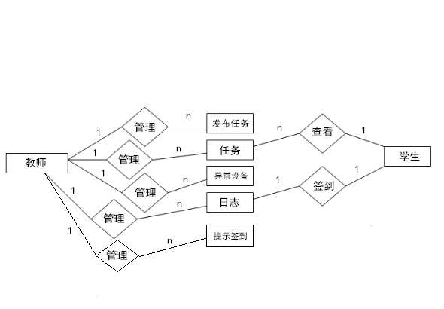
图4-8 日志管理系统E-R图

4.3.2系统数据库的设计
根据本设计的日志管理系统，依据用户的需求和对系统的分析，定义和设计了数据库中的主要包含的6张表：班级表class, 设备异常表exception, 日志表loginfo, 任务表mission, 教师表t_user, 学生表s_user。具体的数据库表设计如图4-9所示。
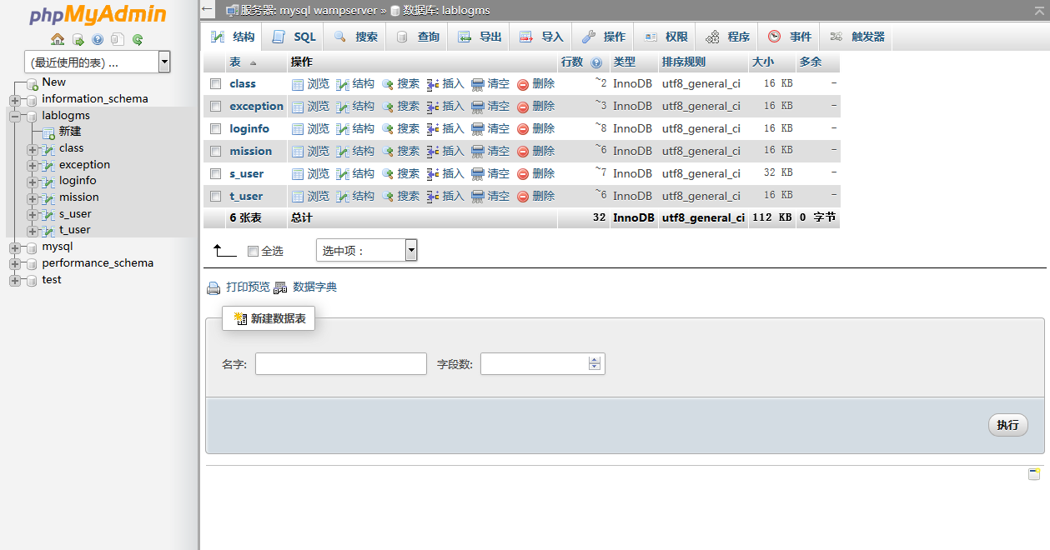
图4-9数据库表的设计

4.4数据库核心表

（1）班级表class
主要用来记录班级信息，如班级名称和班级人数。其中id是主键，不能为空。如表4.1所示。
表4.1 班级表class
名称 | 类型 | 是否为空 | 备注
id | int(11) | 否 | 主键
classname | varchar(22) | 否 | 班级名称
classnum | int(11) | 否 | 班级人数
（2）设备异常表exception
主要记录设备异常的信息，包括设备异常提交的时间、星期、设备编号、异常提交人。其中id是主键，不能为空字段。Bumenid是外键，关联部门表的id。如表4.2所示。

表4.2 设备异常表exception
名称 | 类型 | 是否为空 | 备注
id | int(11) | 否 | 主键
computerid | int(11) | 否 | 设备编号
ctime | int(11) | 否 | 申报异常时间
sid | int(11) | 否 | 学生编号
（3）日志表loginfo
主要记录实验室日志的保存信息，具体记录日志的添加时间、实验室上课节次、课程类型、实验情况、教师编号、班级编号、考勤人数。其中id是主键，不能为空字段。如表4.3所示。
表4.3 日志表loginfo
名称 | 类型 | 是否为空 | 备注
id | int(11) | 否 | 主键
ctime | int(11) | 否 | 日志生成日期
period | varchar(11) | 否 | 实验室上课节次(分为1-8节)
classtype | varchar(11) | 否 | 课程类型（分为A-G，7种类型）
expstatus | varchar(11) | 否 | 实验情况（包括A优秀、B良好、C中等、D差）
t_id | int(11) | 否 | 教师编号
classid | int(11) | 否 | 班级编号
num | int(11) | 否 | 考勤人数
（4）任务表mission
主要记录实验室教师发布的任务信息，具体记录任务发布日期、任务名字、教师编号、任务详情。其中id和details是任务表的主键，不能为空字段。如表4.4所示。
表4.4 任务表mission
名称 | 类型 | 是否为空 | 备注
id | int(11) | 否 | 主键
ctime | varchar(22) | 否 | 任务发布时间
missionname | datetime | 否 | 任务名字
t_id | int(11) | 否 | 教师编号
details | varchar(22) | 否 | 主键，任务详情
（5）教师表t_user
主要记录教师信息，包括教师登陆用户名、教师登陆密码、教师姓名。其中id是主键，不能为空字段。如表4.5所示。
表4.5 项目表t_user
名称 | 类型 | 是否为空 | 备注
id | int(11) | 否 | 主键
t_username | varchar(22) | 否 | 教师登陆用户名
t_psw | varchar(22) | 否 | 教师登陆密码
t_nickname | varchar(22) | 否 | 教师名称
（6）学生表s_user
主要记录学生信息，包括学生登陆用户名、学生登陆密码、学生姓名、学生班级。其中id是主键，不能为空字段。如表4.6所示。
表4.6 学生表s_user
名称 | 类型 | 是否为空 | 备注
id | int(11) | 否 | 主键
s_username | varchar(22) | 否 | 学生登录用户名
s_psw | varchar(22) | 否 | 学生登录密码
s_nickname | varchar(22) | 否 | 学生姓名
classid | int(11) | 否 | 班级编号
issign | int(11) | 否 | 签到

第五章 系统的实现

系统需要实现的各模块功能简要说明如下：
1.教师端系统：可以添加班级资料、修改教师资料、添加教师资料、填写任务、日志管理、任务管理、异常设备管理、提示学生提交日志。
2.学生端系统：可以查看任务、填写日志。

5.1总系统页面的实现

1.学生和教师，选择不同的登陆页面，输入用户名和密码，实现系统的登录。如图5-1图5-2所示。
教师端登陆网址为：http://localhost/lablogms/teacher.php?m=Home&c=Login&a=login
学生端登录网址为：http://localhost/lablogms/student.php/Home/Login/login.html
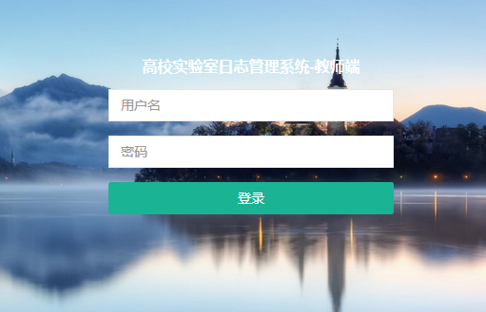
图5-1 教师端登录效果图

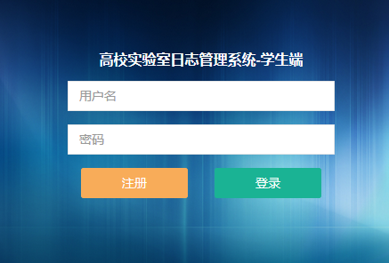
图5-2 学生端登录效果图
2.实现过程：系统首先获取从页面输入的用户名、密码以及使用的角色，从数据库中查看是否有记录，如果有记录，则代表用户能成功登陆。假如没有记录，则登录时显示登录失败信息，并且登录失败后经过3秒后页面自动跳转回到登陆页面。
3.实现效果：当用户名和密码配对正确时，进入系统。当用户名和密码不能配对时，则系统提示密码错误，则登录失败。具体效果如图5-3所示。
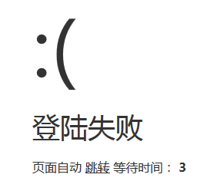
图5-3 系统登录页面效果图

5.2教师端的实现

5.2.1教师端主页面
教师端主页面如下图所示，教师可以选择功能进行操作。
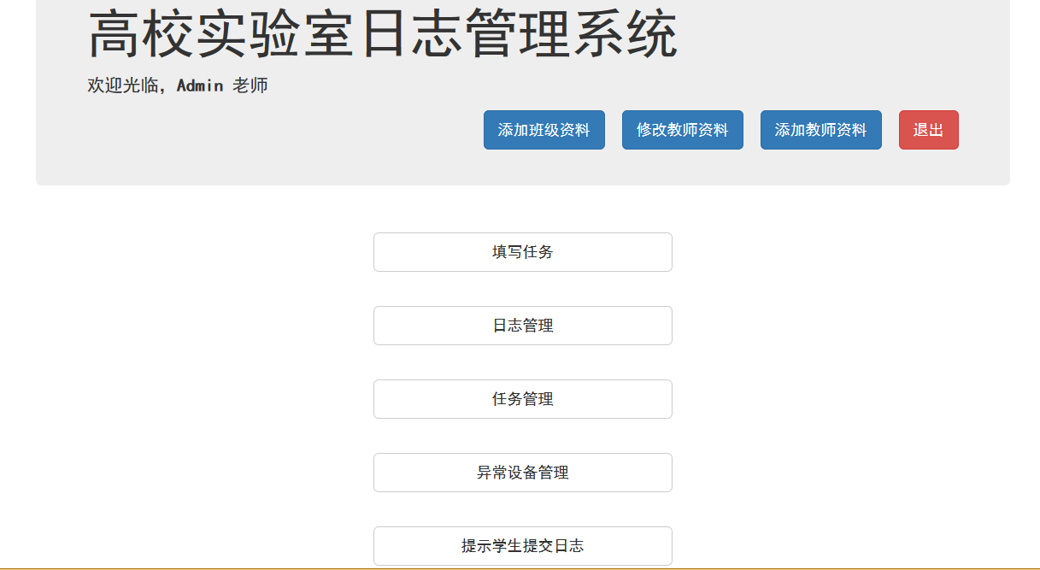
图5-4 教师端页面效果图

5.2.2填写任务功能的实现
1.填写任务功能模块中，实验室教师可以填写新的任务并发布给学生。界面如下图
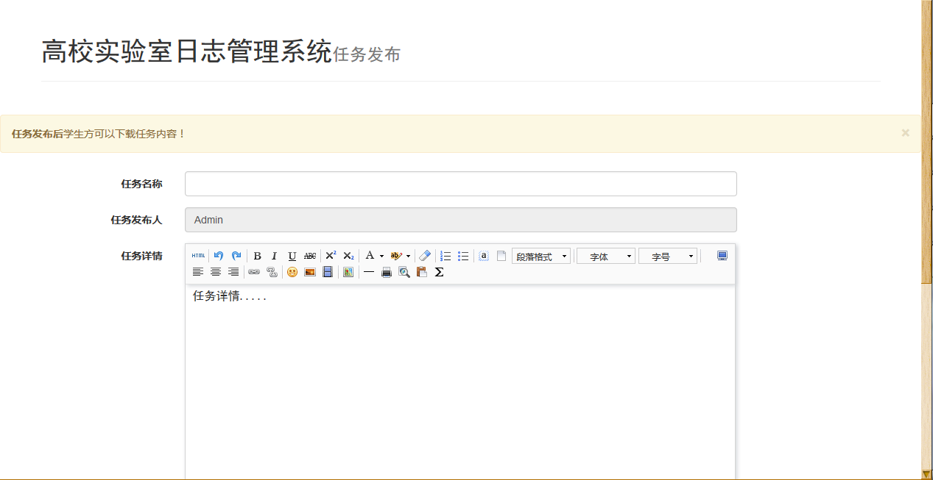
图5-5 填写任务效果图
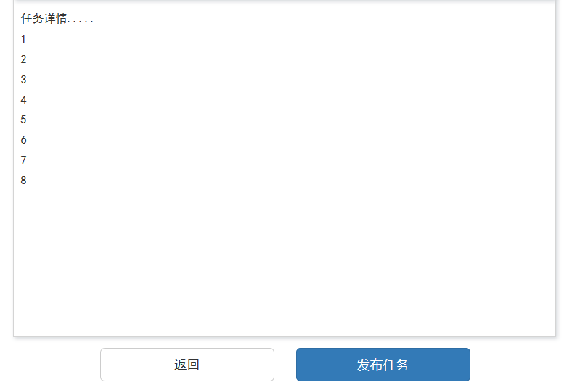

图5-6 发布任务效果图
2.实现代码： //任务模块
public function missionManager() {
$m = M('mission');
$count = $m -> count();
$Page = new \Think\Page($count, 4);
$show = $Page -> show();
$m -> field('mission.id,ctime,t_nickname,missionname') -> join('t_user ON mission.t_id = t_user.id');
$missionInfo = $m -> limit($Page -> firstRow . ',' . $Page -> listRows) -> select();
$this -> assign('infoList', $missionInfo);
$this -> assign('page', $show);
$this -> display();
}

public function addMission() {
$this -> display();
}

public function doAddMission() {
$m = M('mission');
$data['t_id'] = $_SESSION['userid'];
$data['ctime'] = time();
$data['missionname'] = $_POST['missionname'];
$data['details'] = $_POST['details'];
$result = $m -> add($data);
if ($result > 0) {
$this -> success('发布成功,三秒后跳转主页。', U('Home/Index/index'), 3);
} else {
$this -> error("发布失败");
}

}

5.2.3日志管理功能的实现
1）在日志管理功能中，实验室教师能够添加日志、打印日志、和对日志进行更新、编辑、删除功能。
功能界面如下图：
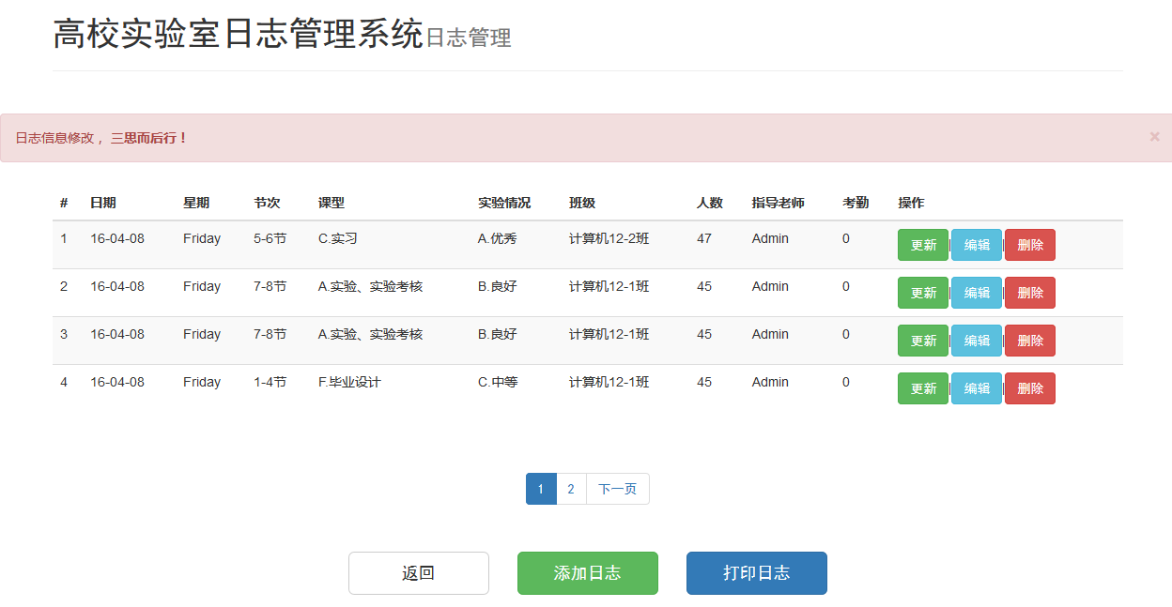
图5-7 日志管理功能效果图

2）实现代码： //日志模块

public function logManager() {
$m = M('loginfo');
$count = $m -> count();
$Page = new \Think\Page($count, 4);
$show = $Page -> show();
$m -> field('loginfo.id,ctime,period,classtype,expstatus,classname,t_nickname,classnum,num,classid') -> order('loginfo.id asc') -> join('t_user ON loginfo.t_id = t_user.id') -> join('class ON loginfo.classid = class.id');
$logInfo = $m -> limit($Page -> firstRow . ',' . $Page -> listRows) -> select();
$this -> assign('infoList', $logInfo);
$this -> assign('page', $show);
$this -> display();
}

public function addLog() {
$m = M('class');
$classList = $m -> select();
$this -> assign('classList', $classList);
$this -> display();
}

public function doAddLog() {
$m = M('loginfo');
$data['ctime'] = time();
$data['period'] = $_POST['period'];
$data['classtype'] = $_POST['classtype'];
$data['classid'] = $_POST['classid'];
$data['expstatus'] = $_POST['expstatus'];
$data['t_id'] = $_SESSION['userid'];
$result = $m -> add($data);
if ($result > 0) {
$this -> success('添加成功', U('Home/Action/logManager'), 3);
} else {
$this -> error("添加失败");
}
}

public function upDateLog() {
$m = M('s_user');
$map['issign'] = '1';
$map['classid'] = $_GET['classid'];
$num = $m -> where($map) -> count();
$m = M('loginfo');
$where['id'] = $_GET['id'];
$data['num'] = $num;
$result = $m -> where($where) -> save($data);
if ($result > 0) {
$this -> success("更新成功", U('Action/logManager'));
} else {
$this -> error("更新失败");
}
}

public function editLog() {
$m = M('loginfo');
$map['id'] = $_GET['id'];
$info = $m -> where($map) -> select();
$this -> assign('info', $info);
$m = M('class');
$classList = $m -> select();
$this -> assign('classList', $classList);
$this -> display();
}

public function doEditLog() {
$m = M('loginfo');
$map['id'] = $_GET['id'];
$data['classtype'] = $_POST['classtype'];
$data['period'] = $_POST['period'];
$data['expstatus'] = $_POST['expstatus'];
$data['classid'] = $_POST['classid'];
$result = $m -> where($map) -> save($data);
if ($result > 0) {
$this -> success("修改成功！", U('Home/Action/logManager'), 3);
} else {
$this -> error("修改失败！");
}
}

public function deleteLog() {
$m = M('loginfo');
$id = $_GET['id'];
$result = $m -> delete($id);
if ($result > 0) {
$this -> success("删除成功！");
} else {
$this -> error("删除失败！");
}
}

5.2.4任务管理功能的实现
1）在任务管理功能页面中，实验室教师能够对现有任务进行查看，编辑和删除功能。功能界面如下图：
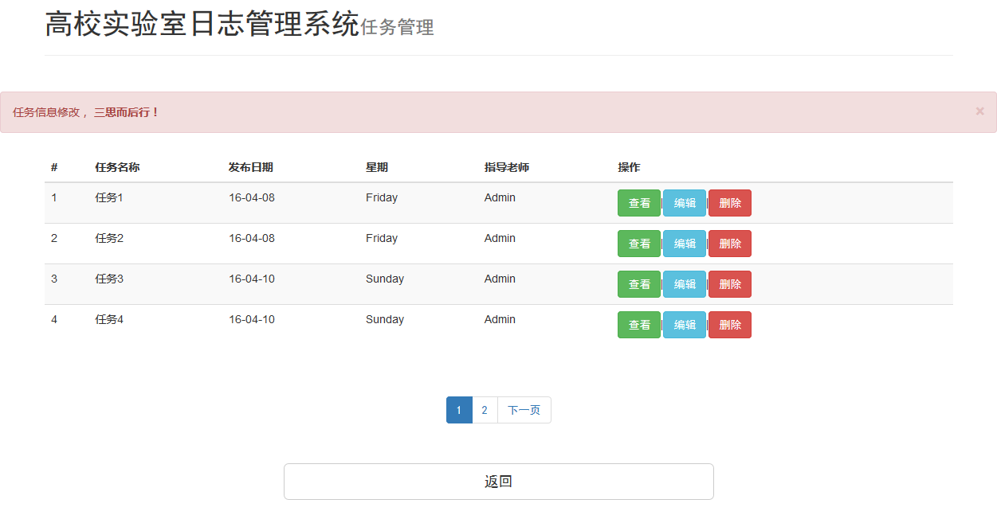
图5-8 任务管理功能效果图
1）实现代码： //任务管理

public function showMission() {
$m = M('mission');
$m -> field('mission.id,ctime,t_nickname,missionname,details') -> join('t_user ON mission.t_id = t_user.id');
$map['mission.id'] = $_GET['id'];
$missionInfo = $m -> where($map) -> select();
$this -> assign('missionInfo', $missionInfo);
$this -> display();
}

public function editMission() {
$m = M('mission');
$m -> field('mission.id,ctime,t_nickname,missionname,details') -> join('t_user ON mission.t_id = t_user.id');
$map['mission.id'] = $_GET['id'];
$missionInfo = $m -> where($map) -> select();
$this -> assign('missionInfo', $missionInfo);
$this -> display();
}

public function doEditMission() {
$m = M('mission');
$map['mission.id'] = $_GET['id'];
// $data['ctime'] = time();
$data['missionname'] = $_POST['missionname'];
$data['details'] = $_POST['details'];
$result = $m -> where($map) -> save($data);
if ($result > 0) {
$this -> success("修改成功！", U('Home/Action/missionManager'), 3);
} else {
$this -> error("修改失败！");
}
}

public function deleteMission() {
$m = M('mission');
$id = $_GET['id'];
$result = $m -> delete($id);
if ($result > 0) {
$this -> success("删除成功！");
} else {
$this -> error("删除失败！");
}
}

5.2.5异常设备管理功能的实现
1）异常设备管理功能页面中，实验室教师能查看学生提交的设备异常情况，包括日期、编号。和可以打印设备异常表。
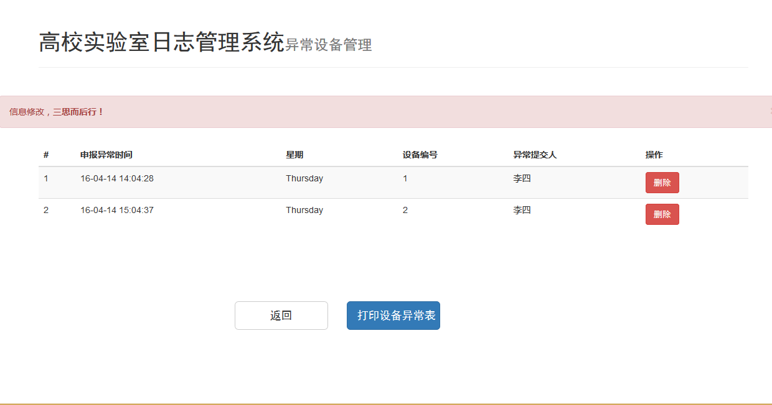
图5-9 异常设备管理功能效果图
2）实现代码： //设备异常模块
public function exceptionManager() {
$m = M('exception');
$count = $m -> count();
$Page = new \Think\Page($count, 4);
$show = $Page -> show();
$m -> field('exception.id,ctime,computerid,s_nickname') -> order('exception.id asc') -> join('s_user ON s_user.id = exception.sid');
$logInfo = $m -> limit($Page -> firstRow . ',' . $Page -> listRows) -> select();
$this -> assign('infoList', $logInfo);
$this -> assign('page', $show);
$this -> display();
}

public function deleteException() {
$m = M('exception');
$id = $_GET['id'];
$result = $m -> delete($id);
if ($result > 0) {
$this -> success("删除成功！");
} else {
$this -> error("删除失败！");
}

5.2.6打印EXCEL表格功能的实现
1）在本管理系统中，按要求一共可以打印2种不同的表格，分别是实验室日志表和异常设备日志表。
2）实现代码：
class ExcelController extends Controller {
public function excel() {
//表格数组
$m = M('loginfo');
$m -> field('loginfo.id,ctime,period,classtype,expstatus,classname,t_nickname,classnum,num,classid') -> order('loginfo.id asc') -> join('t_user ON loginfo.t_id = t_user.id') -> join('class ON loginfo.classid = class.id');
$data = $m -> select();

vendor("phpexcel.phpexcel");
$excel = new \PHPExcel();
//Excel表格式,这里简略写了8列
$letter = array('A', 'B', 'C', 'D', 'E', 'F', 'F', 'G','H','I','J','K');
//表头数组
$tableheader = array('#', '日期','节次', '课型', '实验情况', '班级', '指导老师', '人数', '考勤');
//填充表头信息
for ($i = 0; $i < count($tableheader); $i++) {
$excel -> getActiveSheet() -> setCellValue("$letter[$i]1", "$tableheader[$i]");
}

//表格数组
$m1 = M('loginfo');
$m1 -> field('loginfo.id,ctime,period,classtype,expstatus,classname,t_nickname,classnum,num') -> order('loginfo.id asc') -> join('t_user ON loginfo.t_id = t_user.id') -> join('class ON loginfo.classid = class.id');
$data1 = $m1 -> select();
for ($i = 0; $i < count($data1); $i++) {
$data1[$i]['ctime'] = date("Y-m-d H:m:s",$data1[$i]['ctime']);
}
$data = array();
foreach ($data1 as $value) {
$a1 = array();
foreach ($value as $aa1) {
array_push($a1, $aa1);
}
array_push($data, $a1);
}
//填充表格信息
for ($i = 2; $i <= count($data) + 1; $i++) {
$j = 0;
foreach ($data[$i - 2] as $key => $value) {
$excel -> getActiveSheet() -> setCellValue("$letter[$j]$i", "$value");
$j++;
}
}

//创建Excel输入对象
$write = new \PHPExcel_Writer_Excel5($excel);
header("Pragma: public");
header("Expires: 0");
header("Cache-Control:must-revalidate, post-check=0, pre-check=0");
header("Content-Type:application/force-download");
header("Content-Type:application/vnd.ms-execl");
header("Content-Type:application/octet-stream");
header("Content-Type:application/download");
header('Content-Disposition:attachment;filename="日志表格.xls"');
header("Content-Transfer-Encoding:binary");
$write -> save('php://output');

}

}

5.2.7提示学生提交日志功能的实现
1）在实验室教师点击提示学生提交日志功能后，学生端会强制跳转到签到日志的页面，让学生们进行签到。
点击后教师端效果如下图：
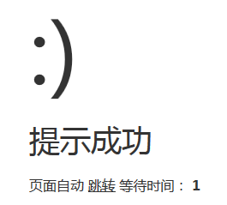
图5-10提示签到功能成功效果图

学生端此时会强制跳转到签到界面，如下图：
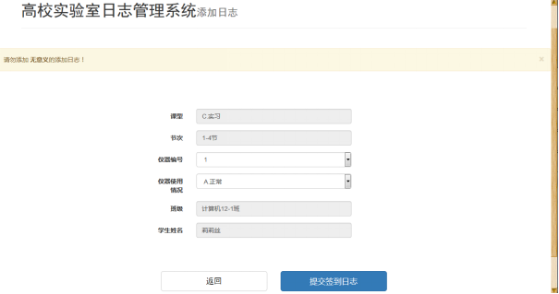
图5-11学生签到页面效果图
2）实现代码：//提示学生提交日志
public function alertStudent() {
$m = M('s_user');
$map['issign'] = "1";
$data['issign'] = "0";
$result = $m -> where($map) -> save($data);
if ($result > 0) {
$this -> success('提示成功', U('Home/Index/index'), 1);
} else {
$this -> error("提示失败");
}
}

}

5.3学生端的实现

5.3.1学生端主页面
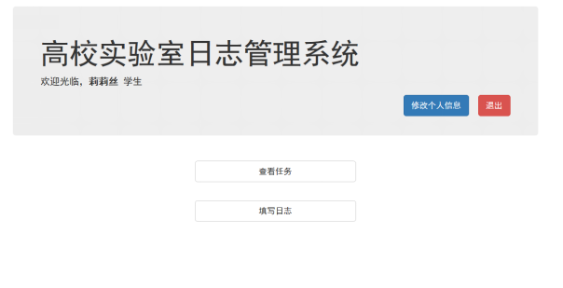
图5-12学生端主页面效果图
在学生端主页面中，学生登陆后可以修改个人信息，查看教师端发送过来的任务和填写实验室日志。

5.3.2查看任务功能的实现
1）学生端功能页面中，学生能够查看教师发送的任务。
如图所示：
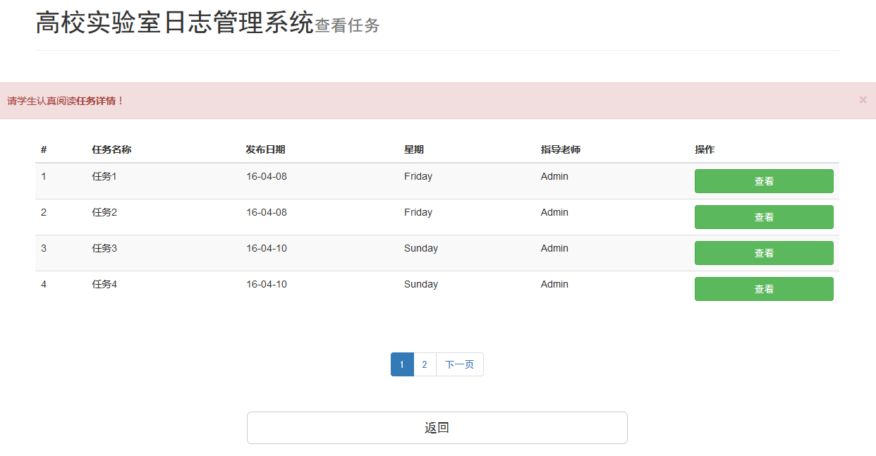
图5-13 查看任务效果图

2）实现代码：
public function missionList() {
$m = M('mission');
$count = $m -> count();
$Page = new \Think\Page($count, 4);
$show = $Page -> show();
$m -> field('mission.id,ctime,t_nickname,missionname') -> join('t_user ON mission.t_id = t_user.id');
$missionInfo = $m -> limit($Page -> firstRow . ',' . $Page -> listRows) -> select();
$this -> assign('infoList', $missionInfo);
$this -> assign('page', $show);
$this -> display();
}

public function showMission() {
$m = M('mission');
$m -> field('mission.id,ctime,t_nickname,missionname,details') -> join('t_user ON mission.t_id = t_user.id');
$map['mission.id'] = $_GET['id'];
$missionInfo = $m -> where($map) -> select();
$this -> assign('missionInfo', $missionInfo);
$this -> display(); }

5.3.3填写日志功能的实现
1）填写日志的功能下，学生可以进行签到和记录设备异常情况。同时教师端点击提示学生提交日志时可以强制学生端跳转到签到页面。
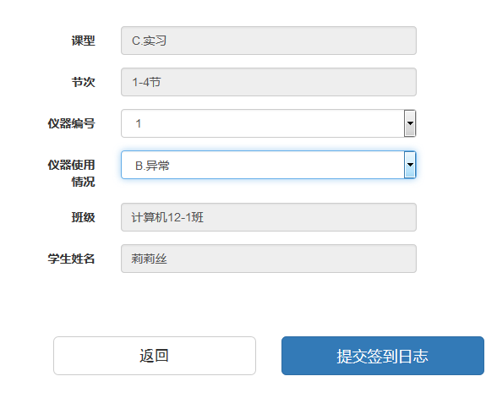
图5-14 签到效果图
2）实现代码：
public function addLog() {
$m = M('s_user');
$map['s_user.id'] = $_SESSION['s_userid'];
$classname = $m -> where($map) -> field('classname') -> join('class ON s_user.classid = class.id') -> select();
$this -> assign('classname', $classname);

$m = M('loginfo');
$loginfo = $m -> field('period,classtype') -> order('id DESC') -> limit(1) -> select();
$this -> assign('loginfo', $loginfo);
$this -> display();
}

public function doAddLog() {
if ($_POST['expstatus'] == 'exception') {
$m = M('exception');
$exc['computerid'] = $_POST['computerid'];
$exc['sid'] = $_SESSION['s_userid'];
$exc['ctime'] = time();
$result = $m -> add($exc);
if ($result > 0) {
echo "<script type='text/javascript'>alert('已记录设备异常')</script>";
} else {
echo "<script type='text/javascript'>alert('设备异常记录失败,请重新记录')</script>";
}
}
$m = M('s_user');
$map['id'] = $_SESSION['s_userid'];
$data["issign"] = 1;
$result = $m -> where($map) -> save($data);
if ($result > 0) {
$this -> success('签到成功', U('Index/index'), 3);
} else {
$this -> success('已经签到', U('Index/index'), 3);
}
}

第六章 运行与测试

6.1软件测试的任务与目的

软件测试，从目的来看主要是降低风险。从结果来看就是发现软件的缺陷。软件测试是软件的生命周期中一项非常重要的工作。
本系统的软件测试任务主要包括以下几点：
1、寻找是否有Bug；
2、是否合乎用户需求；
3、测试软件的质量；
4、测试软件的功能模块。
总体目标：确保日志管理系统系统能够稳定运行。

6.2测试环境

测试的软件环境和硬件环境，和所使用的软件情况、硬件情况，具体如下：
电脑系统：Windows 7。
测试使用工具：WAMPSERVER，MySQL，火狐浏览器等。
硬件要求：CPU主频1.4GHz以上，内存 1G以上，硬盘100G 以上。

6.3系统测试结果

在完成系统的开发之后，对系统进行软件的测试。本系统的角色有两个，分别是实验室教师和学生，所以我们的测试工作也从这两个角色模块进行测试。下面我们就两个角色进入系统进行测试的结果进行展示。

6.3.1教师端测试结果
（1）在日志管理系统登录页面输入实验室教师用户名admin，密码为admin，点击登陆按钮，则成功进入系统的主功能页面。具体测试的结果如图6-1,图6-2所示。
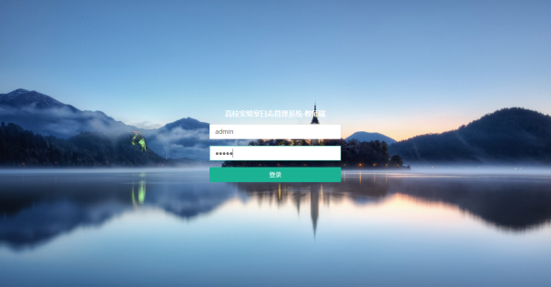
图6-1 登录测试图

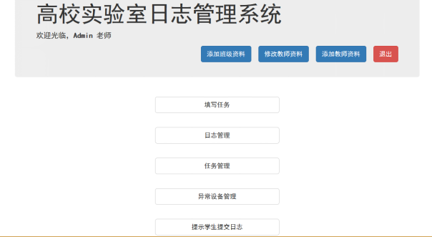
图6-2 进入系统测试图
（2）在系统主功能页面点击填写任务按钮，输入任务名为test1，任务详情为①②③，点击发布任务，则系统提示发布成功。发布测试结果如图6-3所示。任务在任务管理中可以查看得到。
图6-3 部门信息管理测试图
（3）点击系统的任务管理，查看刚才发布的新任务。查看结果如图6-4所示。
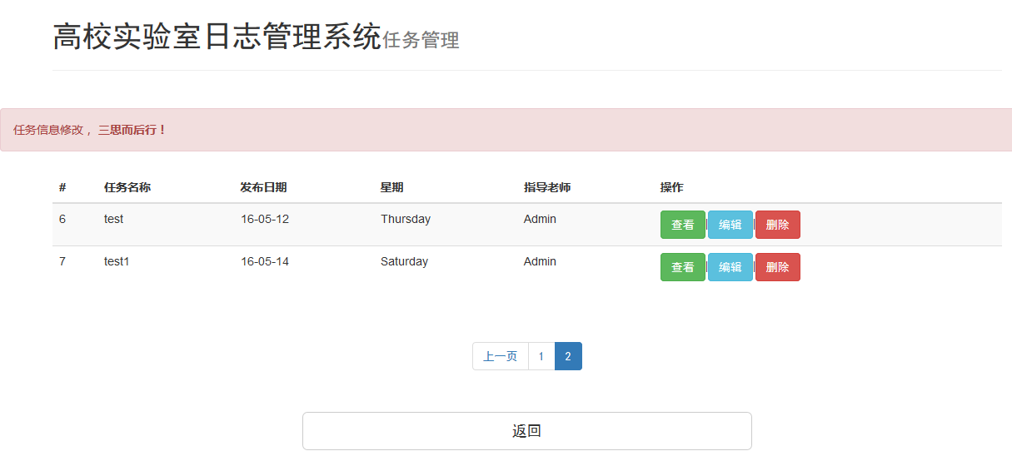
图6-4 任务管理测试图
（4）点击test1的查看按钮，进入任务详情看是否与填写的任务一致。测试结果如图6-4-1所示。
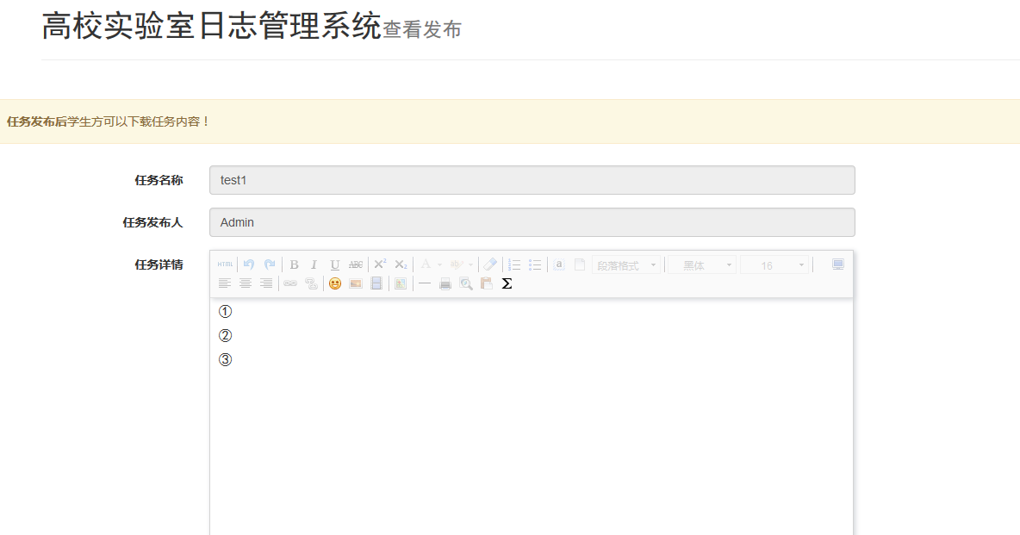

图6-4-1 查看任务test1测试图
（5）点击返回按钮，对test1进行编辑，点击编辑按钮，在①后添加数字001，在②后添加数字002，在③后添加数字003。点击修改任务，则系统提示修改成功。具体测试结果如图6-5和6-5-1所示。
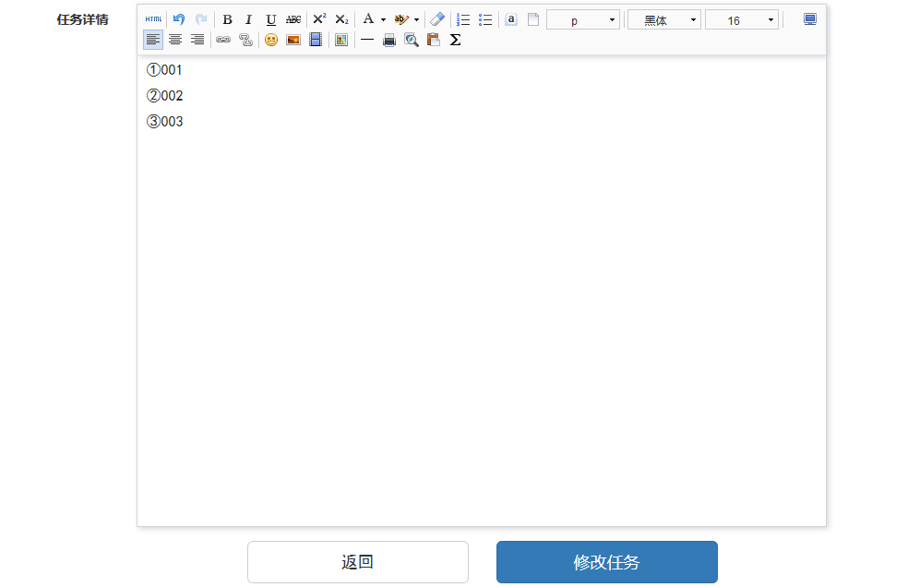
图6-5 编辑任务测试图

图6-5-1 任务修改成功测试图
（6）修改成功后页面自动跳转回任务管理页面，重新打开test1查看是否修改成功。具体测试如图6-6所示。
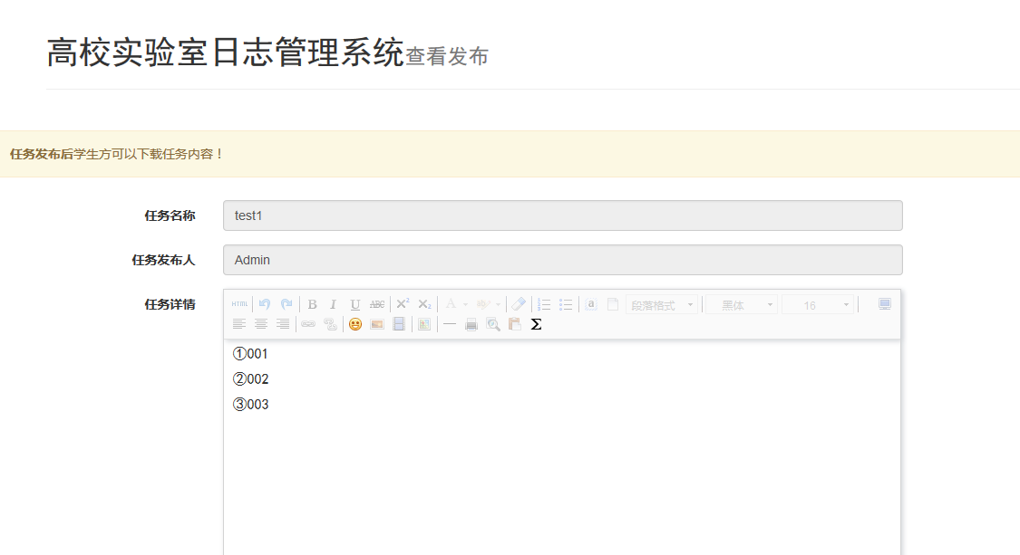
图6-6 编辑任务测试图
（7）点击下方返回按钮，回到任务管理页面，点击删除按钮，测试系统的删除功能。删除功能的具体测试结果如图6-7，图6-8，图6-9所示。
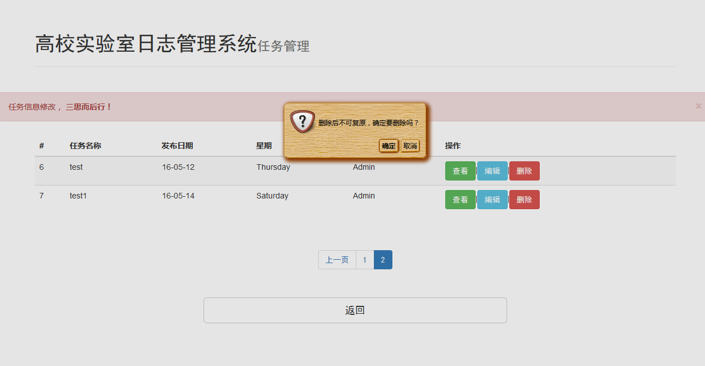
图6-7删除任务功能测试图

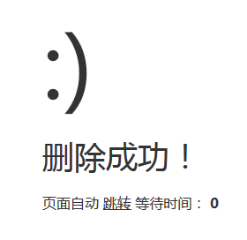
图6-8删除成功提示图
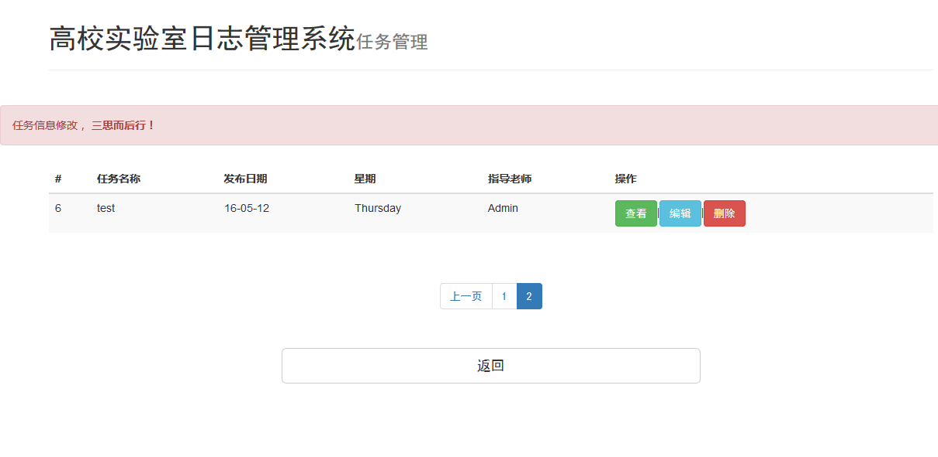
图6-9删除后效果图
（8）点击返回回到系统主页面。点击页面的日志管理功能，进入日志管理主页面。选择添加日志，选择课型F-毕业设计，节次为1-4节，班级为计算机12-1。具体测试结果如图6-10，图6-11，图6-11-1，图6-12所示。
图6-10 日志管理主页面
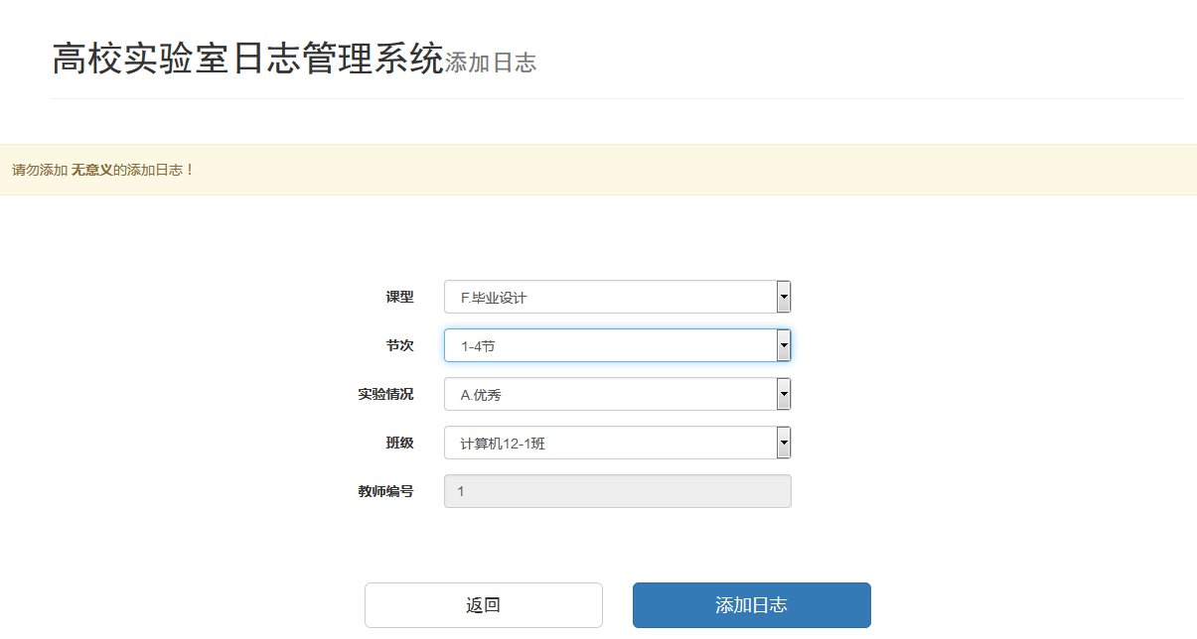
图6-11 添加日志页面
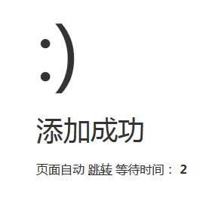
图6-11-1 添加日志成功页面
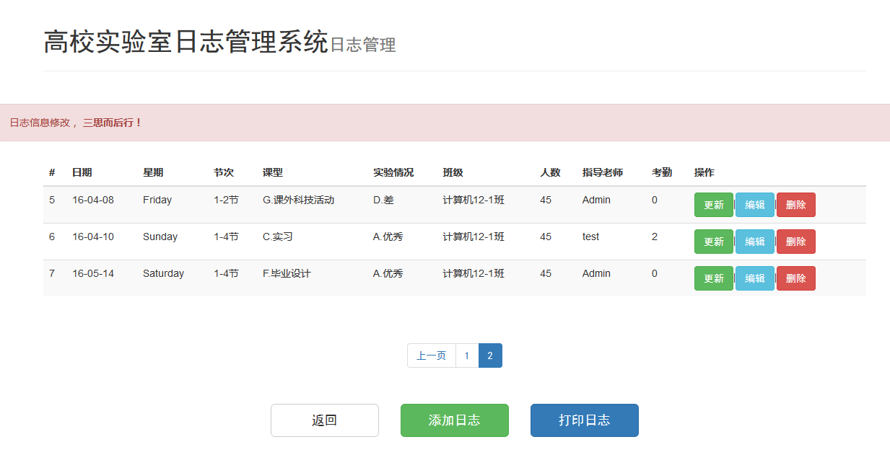
图6-12 添加日志成功效果图
（9）点击编辑按钮，对刚新建的日志进行编辑。进入编辑页面，这里可以提供给实验室教师更改课堂评价，可在课后编辑这节课的情况。具体测试结果如图6-13所示。
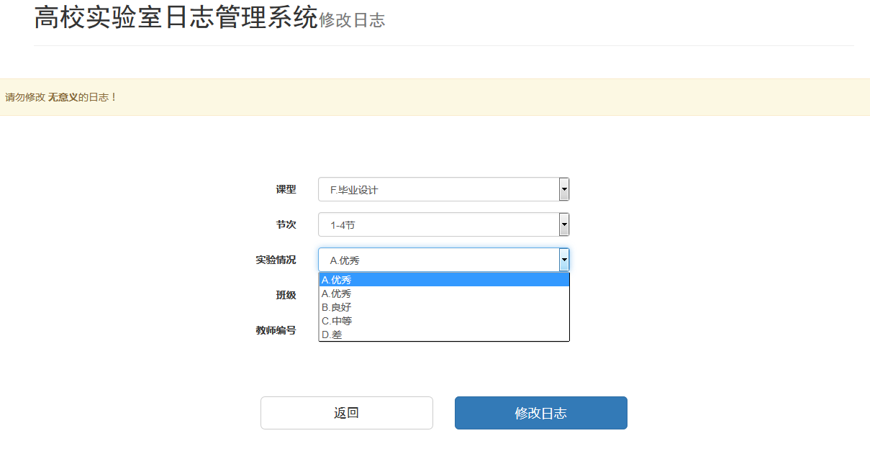
图6-13 编辑日志功能测试图
（9）点击返回按钮，返回日志管理主页面。点击打印日志，系统会生成EXCEL表格并按照路径保存本地。具体测试结果如图6-14，图6-15，图6-16所示。
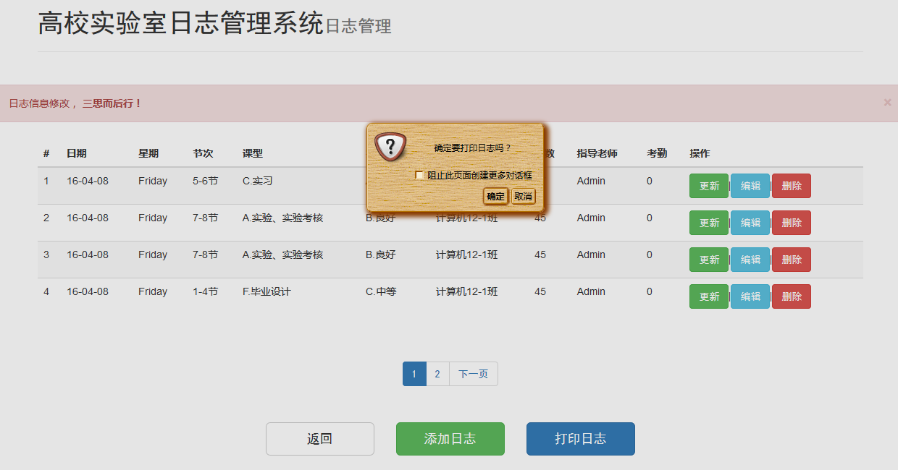
图6-14 打印日志功能测试图

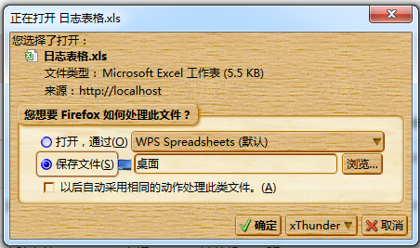
图6-15 保存日志功能路径图

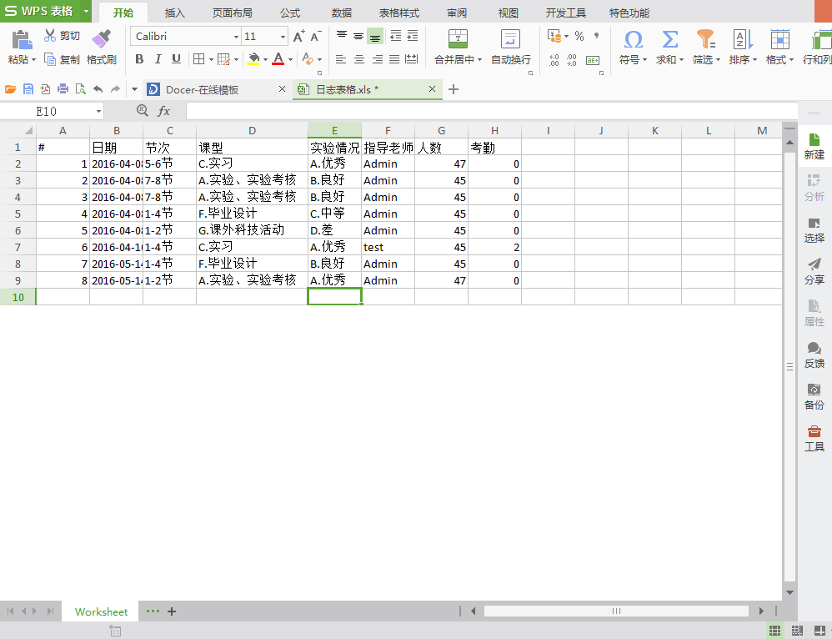
图6-16 日志表格展示图

6.3.2学生端测试结果
（1）在日志管理系统登录页面输入已注册过的学生用户名test，密码为a，点击登陆按钮，则成功进入系统的主功能页面。具体测试的结果如图6-17,图6-18所示。
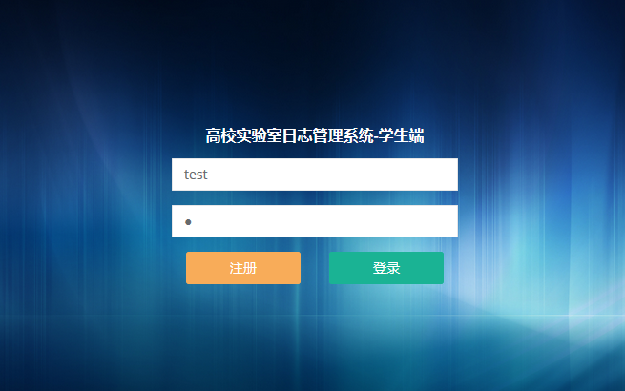
图6-17 学生登录测试图
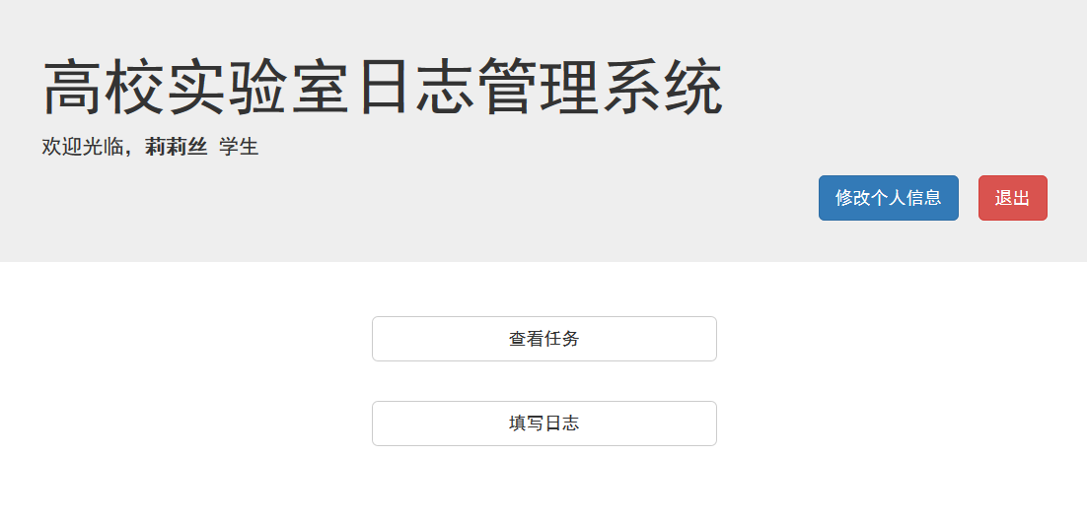
图6-18 学生端主页面图
（2）点击查看任务，可以查看教师端发布的任务。具体测试结果如图6-19所示。
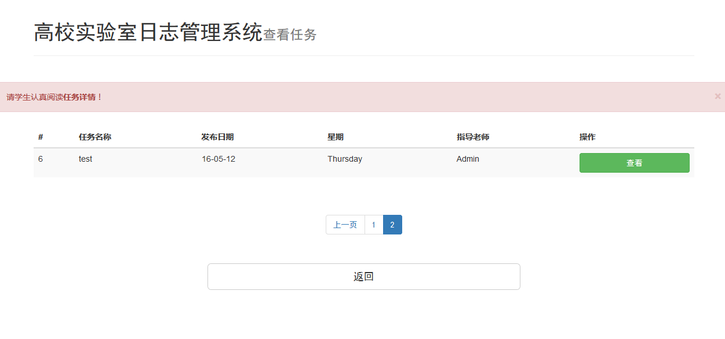
图6-19 学生查看任务功能测试图
（3）点击返回，回到主页面，点击填写日志页面。可以填写实验室日志，这里选择仪器编号3，设备情况选择异常。点击提交签到日志，教师端的设备异常页面中会出现此条记录。具体测试结果如图6-20，图6-21所示。
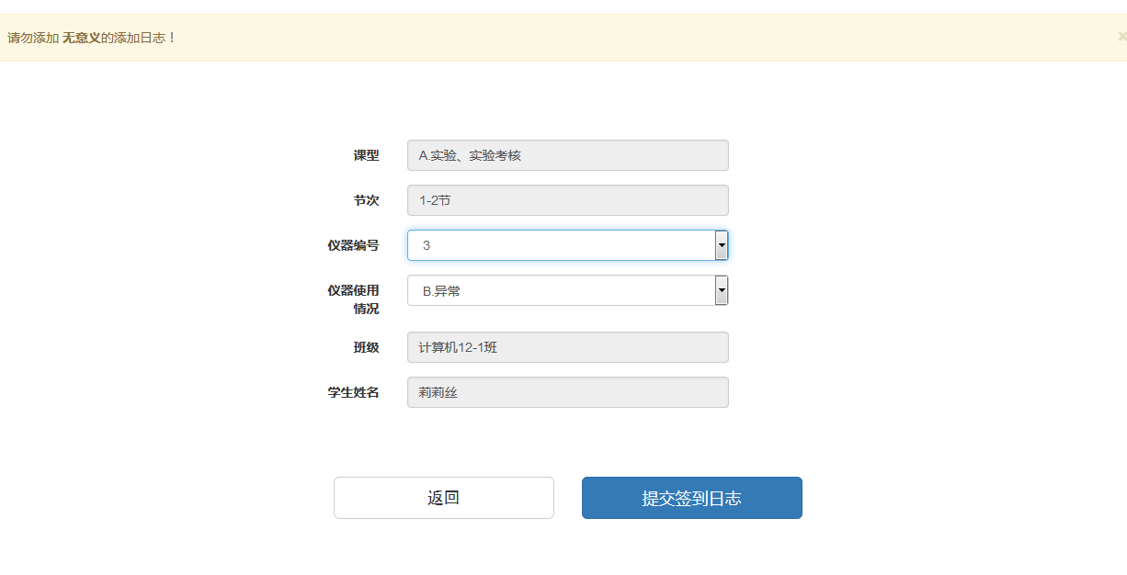
图6-20 学生签到功能测试图
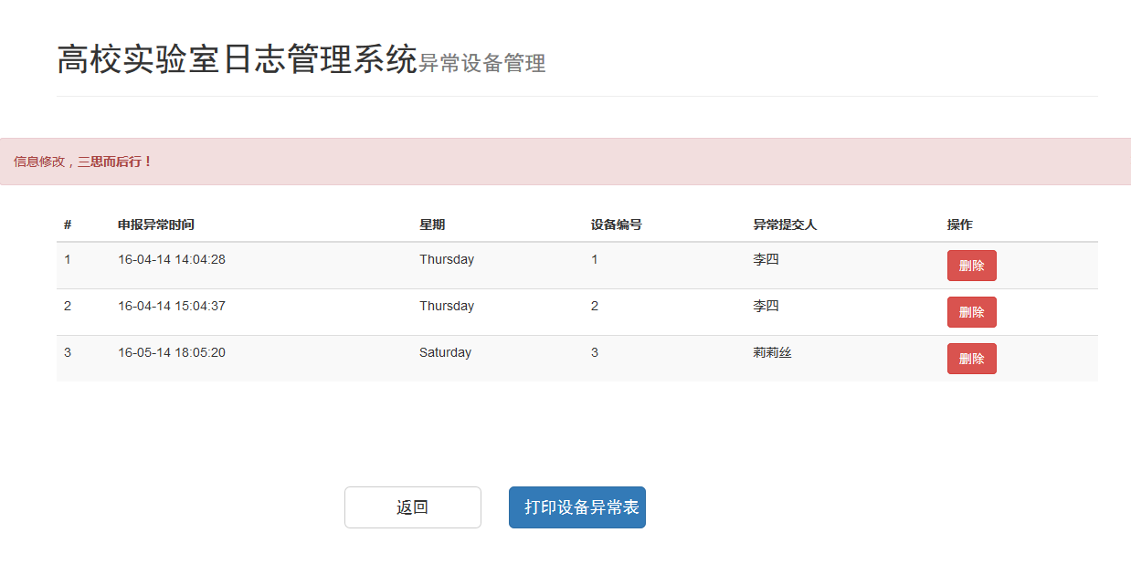
图6-21 异常设备管理功能测试图
（4）点击返回，回到主页面，如果此时教师端点击提示学生提交日志功能，学生端便会强制跳转到填写日志页面，实现强制签到。具体测试结果如图6-22，图6-23所示。
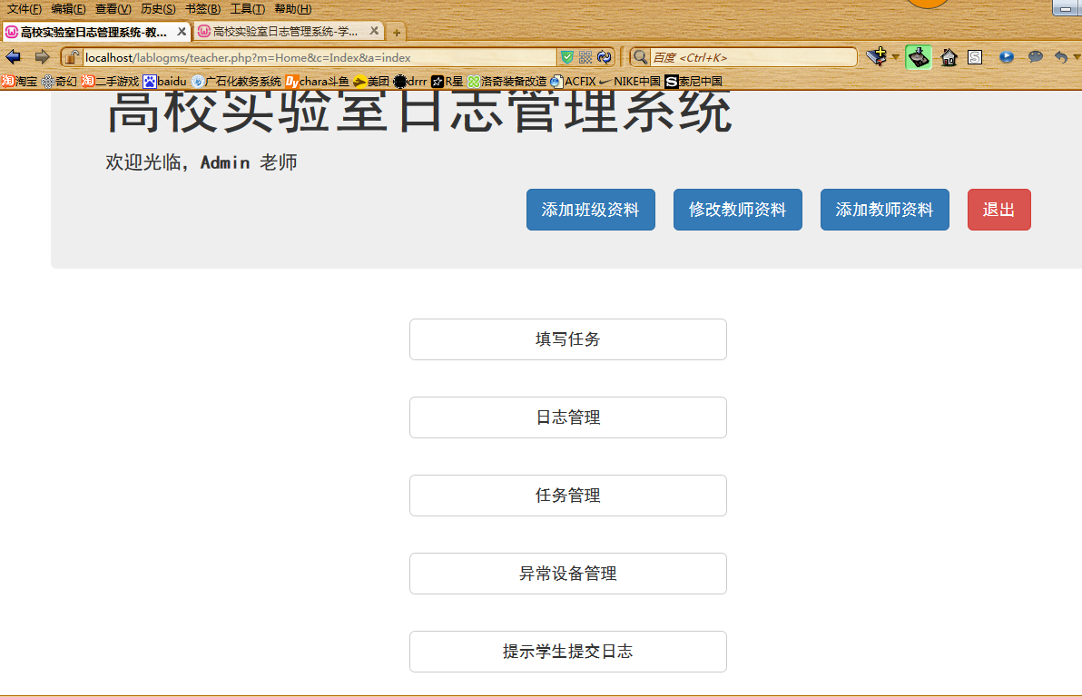
图6-22 提示学生提交日志功能测试图
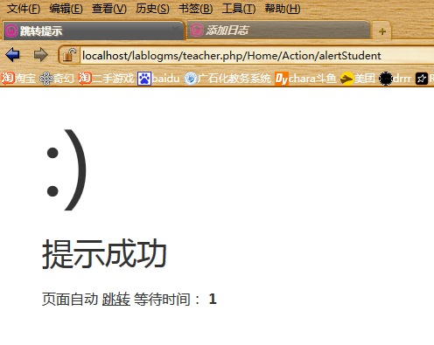
图6-23 学生端已跳转签到功能测试图
（5）在学生签到后，返回登录页面，注册一个计算机12-1班名为鸟仔的学生，用鸟仔登陆并进行签到。在教师主页面点击日志管理功能，点击更新，考勤人数会从0变为2，另外一个签到的学生是莉莉丝，所以人数会变成2。首先具体测试结果如图6-24所示。
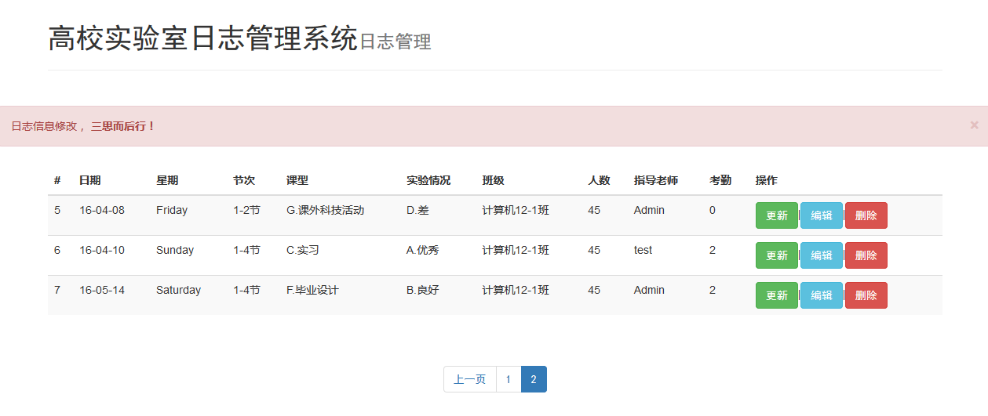
图6-24 考勤功能更新测试图

结论

总结

在经历过的两个半月努力之后，时至今日，我终于将毕业设计——高校计算机实验室日志系统完成了。刚开始准备用C#来写这次的毕业设计，虽然C#是比较简单比较便捷的编程语言，但是在学习过后发觉C#的功能关联上运用的不是很好，经常找不到哪里关联，程序不能运行出预期结果。在同学的推荐下我选择了PHP进行WEB开发，发现PHP也是门较为便捷的语言，学习起来较为轻松。它是门类C语言，加上它融合了其他几门编程语言特点还有自己的特点使得语法规则简洁，PHP操作编辑非常简单，实用性高。从课题选择到确认，从具体构思到落成，花了自己不少的时间，也花了老师和朋友们不少时间。我能做出这个毕业设计都是得益于我的良师益友们，特别感谢我的指导老师李绍平老师，我问的各种问题李老师都一一详细的和我解答，在我需要帮助的同时，李老师及时给予我思路与帮助。最终才能完成这次毕业设计。
通过这次完成毕业设计，我深深体会到自学求学过程的重要性，在学校课堂上，我只是单纯的听着老师们的授课，只关注着自己的课本，完全没有别的思考，完全的被动。在什么都不了解的情况下要完成这个毕业设计无疑是十分困难，这个时候就凸显自学能力的重要了，在开始做毕业设计时就感觉到自己学的知识十分不够，什么都组织不起来，只有到了要自己亲手操作时才会想起古人说过的话：“书到用时方恨少”。没有自己学习就没有自己突破的能力，没有自己学习就不能体会到成功的快乐。比较感谢菜鸟教程，我在上面学习了不少PHP的知识。
虽然我的毕业设计题目较为简单，但是对于我来说也是个挑战。虽然走了不少弯路，但是当自己知识一点点积累、论文经过一次次修改、慢慢成形的时候，我觉得很有胜利的感觉。通过这次毕业设计，我第一次完整的体验到了系统开发的全过程，深深的感觉到了开发的苦于乐，开发的确是个艰难的过程。但是经过这样一次的设计的锻炼，让我体会到了自学的快乐和自学的重要性，而且也提高了我思维的逻辑性，是一次非常有意义的活动。
对于这个高校实验室日志管理系统，虽然说实现了主要的核心功能，但由于经验的不足以及对知识掌握的程度不够深，我觉得还是觉得存在着很多的不足，如果还有机会继续学习，我相信可以做得更好，可以做更多的功能。
最后，毕业设计代表着毕业，代表着大学生活的结束，代表着今后就是个标准成人了。大学生涯，我感觉自己做得不够，但是面对过去，不能再后悔，只能展望未来面对当下。面对将来，我期待更多的挑战。

展望

建设高校实验室和它的管理工作是高校发展教育的一个必不可少的成分，是高校提高教学质量、科学研究的基础。因此实验室应该要适应科技时代对现代化人才的要求，主动为学校教学、科研工作服务。在管理实验室设备，提高教学质量，提高教学效率上发挥着重要的作用。因此，一个高效的、合乎需求的、稳定的高效实验室管理系统的实现是提高人才培养、提高教学质量、保证科学研究质量的一个重大需求。由于需求和信息技术的高速发展，新的技术也使新的系统进行升级改造。我觉得主要有以下两方面可以改进：
①进一步加强客户端技术，使界面功能更加丰富美观。满足各个实验室的不同要求。
②进行功能升级，不满足于基本功能，为了更好的实验室管理工作服务。

致谢

在经过了两个半月的努力之后，毕业设计最终还是完成了，心中的大石总算是落下来了。首先要感谢的是李绍平老师，李绍平老师十分关心我的毕业设计的完成情况，在最开始毕业设计题目发布的时候，老师就一个个的通知我们一些该注意的事项，询问我们各自擅长的地方，帮我们分析了所选题目的优缺点，鼓励着我们做毕业设计。对于我们遇到的问题，李老师都一一详细解答。而在进入毕业设计的时间安排之后，老师每个月都会让我们跟他汇报一下毕业设计的开展进度，担心我们把毕业设计这一件这么重要的事给忘了，这无疑在时刻提醒着我们要按时完成毕业设计。所有，我能够在规定时间内完成这个毕业设计，十分感谢李绍平老师。
其次，还要感谢的就是我的同班同学和我的朋友们，刚开始我对于编程是很苦手的，他们给予了不少提示，推荐给我比较适合我的开发语言。再看了一些教学视频上的讲解自己就亲自动手实践了，虽然刚开始只能模仿视频上的例题，但慢慢的，对知识点开始积累，不懂的地方就上网查找和找同学朋友们解惑。虽然他们也有自己的毕业设计或者实习工作要做，但是对于我的提问，他们都很乐意的解答。帮我解决了很多烦恼，而且很多的教学视频还是他们帮我找的，总的来看我对他们有点过多的依赖，所以说，能完成这次毕业设计，十分感激他们。
最后的话，我要感谢的我的学校和我的父母，四年的大学生活即将结束，但是我与广东石油化工学院之间的情感不会消失，感谢学校给了我一次这样子的难得的实践机会，在走出校门之前有一次独立做出一个完整的管理系统的毕业设计的锻炼机会，通过这次毕业设计所学到的东西，一定会对我的未来产生积极地影响。同时十分感谢我的父母，在家学习时给予了我鼓励与支持。
再次向大家表示感谢。

参考文献
[1] 百度百科-bootstrap框架.http://baike.baidu.com/subview/1489977/10459781.htm
[2] 百度百科-ThinkPHP框架.http://baike.baidu.com/view/908071.htm
[3] 百度百科-html5.http://baike.baidu.com/view/951383.htm
[4] 百度百科-php.http://baike.baidu.com/subview/99/5828265.htm
[5] 百度百科-wampserver.http://baike.baidu.com/view/2035433.htm
[6] 百度百科-MYSQL.http://baike.baidu.com/item/mySQL/471251
[7] bootstrap菜鸟教程.http://www.runoob.com/bootstrap/bootstrap-intro.html
[8] php100视教.http://www.php100.com/html/shipinjiaocheng/PHP100shipinjiaocheng/
[9] HTML5菜鸟教程.http://www.runoob.com/html/html5-intro.html
[10] 陆凌牛.HTML 5与CSS 3权威指南[M].北京：机械工业出版社，2011。
[11] 方睿，刁仁宏.网络数据库原理及应用[M].成都：四川大学出版社，2005。
[12] W.JasonGilmore.PHP与MySQL程序设计(第4版)[M].北京：人民邮电出版社，2011。
[13] Michael Morrison.Head First PHP & MySQL.[M].北京：中国电力出版社出版，2008。
[14] Elisabeth Freeman,Eric Freeman.Head First HTML与CSS、XHTML.[M].北京：中国电力出版社，2008。
[15] 孙鹏程.PHP开发手册[M].北京：电子工业出版社，2011。

